简号 J1⑧242：残牍（辛车、校之）

来源出处
里耶古城一号井第八层出土，原整理号 8-242。
释文、注释：《里耶秦简牍校释》第一卷，第 121 页。
图版、单字字形：秦簡字形庫（www.kaom.net）《里耶1》。

图片
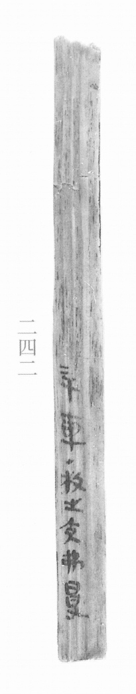
图1 里耶秦简 8-242 实物照片。出处：秦簡字形庫（www.kaom.net）《里耶1》图版。
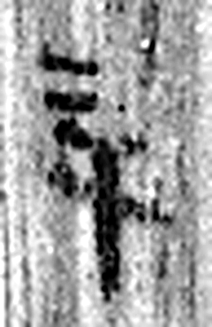 辛 秋時萬物成而孰；金剛，味辛，辛痛即泣出。从一从䇂。䇂，辠也。辛承庚，象人股。凡辛之屬皆从辛。（《说文解字》卷十四·辛部）
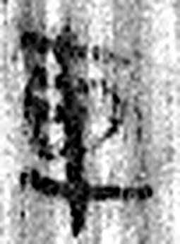 車 輿輪之緫名。夏后時奚仲所造。象形。凡車之屬皆从車。（《说文解字》卷十四·車部）
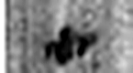 · 《说文解字》未收此字。
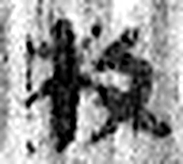 校 木囚也。从木交聲。（《说文解字》卷六·木部）
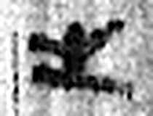 之 出也。象艸過屮，枝莖益大，有所之。一者，地也。凡之之屬皆从之。（《说文解字》卷六·之部）
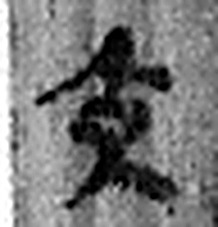 充 長也。高也。从儿，育省聲。（《说文解字》卷八·儿部）
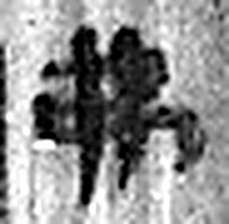 弗 撟也。从丿从乀，从韋省。（《说文解字》卷十二·丿部）
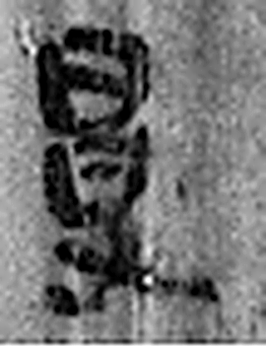 受 相付也。从𠬪，舟省聲。（《说文解字》卷四·𠬪部）
图2 8-242 逐字字形与本义（共 8 字，按原简文字序）。字形出处：秦簡字形庫（www.kaom.net）《里耶1》；本义出处：《说文解字》大徐本。

释文
〼 辛车。·校之，充弗受^{［1］}。8-242

文字
以下照录《里耶秦简牍校释》第一卷注文。
[1] 辛，原释文未释。充，疑是县名。《汉书·地理志》属武陵郡，治所在今湖南桑植县。

书法
窄牍一行「辛车。·校之，充弗受」，字小而匀。（据图1）

简牍形制
残牍，单面书写。（据图1）

书写方式
墨色中等。（据图1）

美育价值
「校之，充弗受」——核对之后，充不肯接受。

